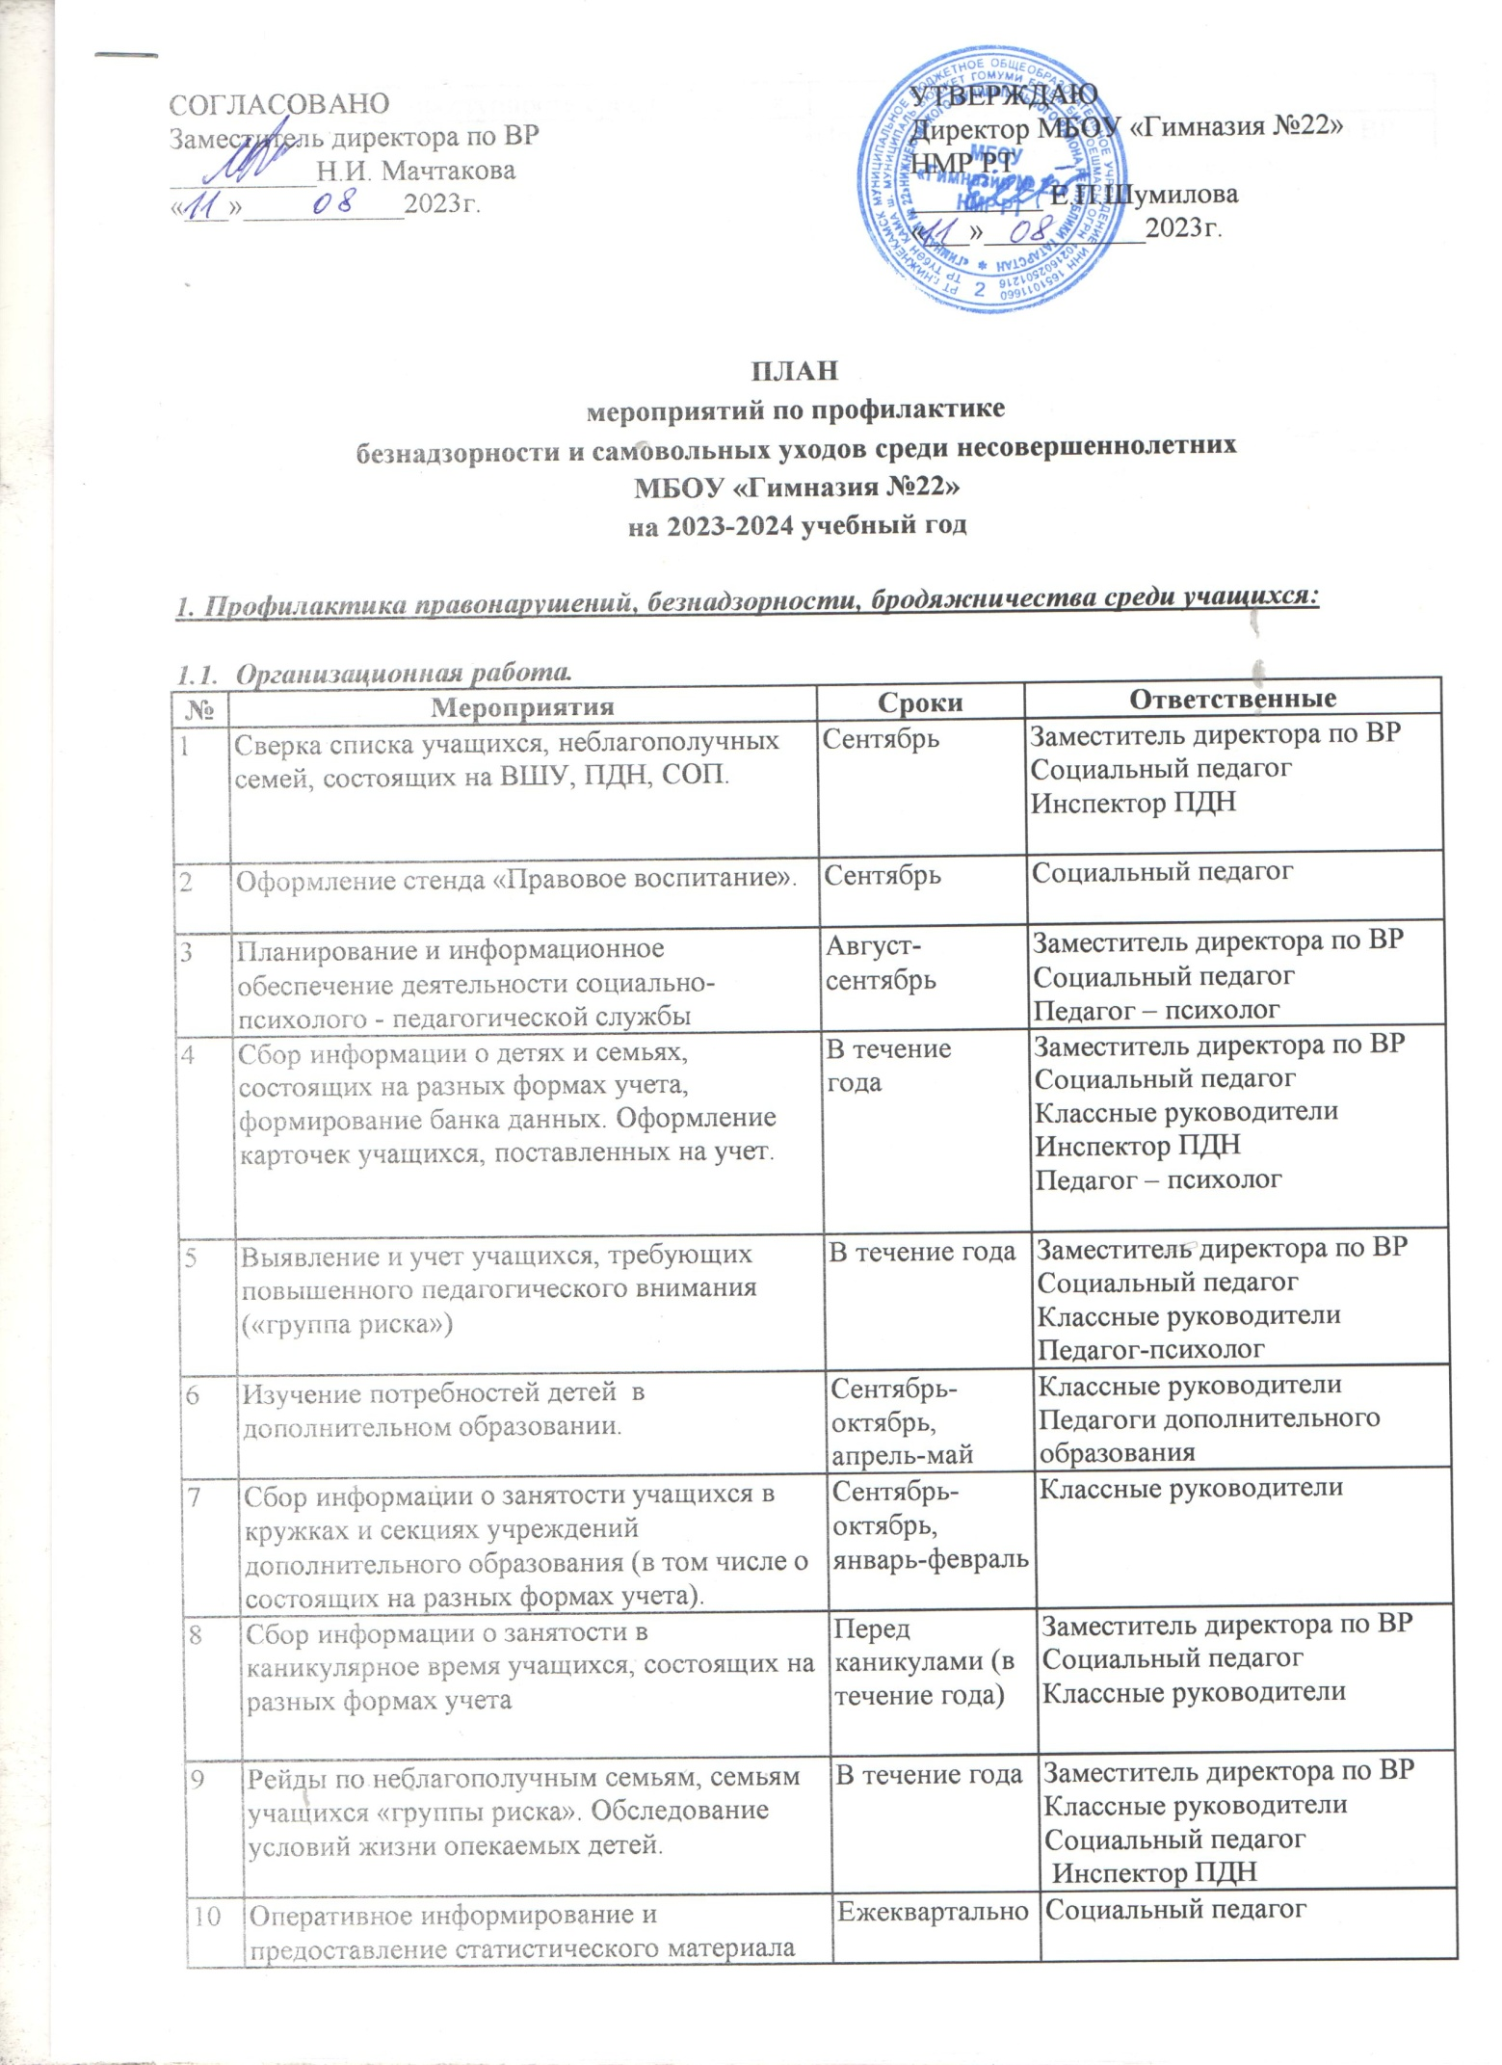

10 | Оперативное информирование и предоставление статистического материала по состоянию преступности среди учащихся | Ежеквартально | Социальный педагог
11 | Проведение месячников. | По плану | Заместитель директора по ВР  Социальный педагог  Педагог-психолог  Фельдшер  Службы и ведомства системы профилактики  Инспектор ПДН
12 | Дни инспектора в гимназии | По плану | Заместитель директора по ВР  Инспектор ПДН  Социальный педагог
13 | Организация работы по правовому просвещению в школе. Дни правовой культуры (согласно плану) | В течение года | Заместитель директора по УР  Заместитель директора по ВР  Социальный педагог  Инспектор ПДН
14 | Деятельность по программе всеобуча:  - контроль за посещением занятий;  - участие в рейдах по микрорайону гимназии, города;  - организация работы по месту жительства с целью выявления детей в возрасте от 6 до 15 лет, не получающих общее образование (посещение на дому, составление актов обследования семей, информирование ПДН и КДН и ЗП) | В течение года | Социальный педагог  Классные руководители  Инспектор ПДН
15 | Дополнительное образование. Организация работы по вовлечению учащихся в секции, кружки. | В течение года | Заместитель директора по ВР  Социальный педагог  Педагоги доп. образования  Классные руководители
16 | Организация диагностической работы. | В течение года | Социальный педагог  Педагог психолог
17 | Формирование банка данных детей и семей, находящихся в социально опасном положении. | В течение года | Заместитель директора по ВР  Социальный педагог  Классные руководители, Инспектор ПДН
18 | Организация летнего отдыха учащихся. | Май-август | Заместитель директора по ВР  Социальный педагог  Классные руководители
19 | Семинар - совещание «Профилактика правонарушений, бродяжничества, беспризорности. Ранняя профилактика семейного неблагополучия. |  | Заместитель директора по ВР  Социальный педагог  Педагог - психолог

1.2. Профилактическая работа с классами.
№ | Мероприятия | Сроки | Ответственные
1 | Проведение тематических профилактических классных часов:  - по профилактике употребления наркотических и психоактивных веществ,  алкоголя и курительных смесей, формирование культуры здорового образа жизни среди несовершеннолетних | По плану | Социальный педагог  Классные руководители, Специалисты служб и ведомств системы профилактики
2 | Классные часы по формированию правовой культуры, толерантного поведения:  - по профилактике безнадзорности, правонарушений и преступности среди несовершеннолетних, терроризма и экстремизма. | По плану | Заместитель директора по ВР  Заместитель директора по УР  Инспектор ПДН  Социальный педагог  Классные руководители
3 | Кинолектории по профилактике ПАВ. | По плану | Заместитель директора по ВР  Инспектор ПДН  Социальный педагог  Классные руководители
4 | Организация встреч с инспектором ПДН, специалистами служб и ведомств системы профилактики. | 1 раз в месяц | Заместитель директора по ВР  Соц. педагог  Инспектор ПДН
5 | Занятия по профориентации учащихся 8-9-х классов | В течение  года | Заместитель директора по УР  Заместитель директора по ВР  Педагог психолог  Социальный педагог
6 | - Участие в родительских собраниях и классных часах;  -проведение профилактических бесед;  - диагностическая и аналитическая работа на территории единого воспитательного и образовательного пространства | В течение  года | Заместитель директора по ВР  Классные руководители  Социальный педагог  Педагог психолог
7 | Индивидуальные и коллективные беседы специалистов служб и ведомств системы профилактики,  медицинских работников. | В течение  месячников,  дней профилактики | Заместитель директора по ВР  Инспектор ПДН  Специалисты служб и ведомств системы профилактики  Социальный педагог
8 | День Здоровья | По плану | Заместитель директора по ВР  Классные руководители  Учителя физической  культуры  Медицинские  работники
9 | Дни инспектора в гимназии | 1 раз в месяц | Заместитель директора по ВР  Инспектор ПДН  Социальный педагог
10 | Вовлечение учащихся в объединения дополнительного образования:  участие в днях открытых дверей;  - заключение договоров о сотрудничестве с учреждения доп. образования;  - реклама кружков и секций города;  -сверка с учреждениями доп. образования по занятости учащихся в кружках и секциях. | Сентябрь,  в течение  года | Заместитель директора по ВР  Социальный педагог  Педагоги дополнительного образования  Классные руководители
11 | Диагностическая и коррекционная работа в соответствии с планом деятельности социального педагога, педагога-психолога, классных руководителей. | В течение  года | Классные руководители  Педагог-психолог  Социальный педагог
12 | Развитие детского самоуправления в классах. | В течение  года | Заместитель директора по ВР  Педагог-организатор  Совет старшеклассников
13 | Организация системы  спортивных мероприятий (в соответствии с планом спортивных массовых мероприятий школы и города) | В течение  года | Заместитель директора по ВР  Совет старшеклассников  Учителя физ-культуры  Классные руководители

1.3. Индивидуальная профилактическая работа с учащимися, состоящими на разных формах учета.
№ | Мероприятия | Сроки | Ответственные
1 | Изучение личности и составление социально-психологических карт на учащихся,  состоящих на ВШУ, ПДН, КДН и ЗП | Сентябрь | Заместитель директора по ВР  Социальный педагог  Педагог - психолог  Классные руководители,
2 | Индивидуальные профилактические  беседы с подростками. | В течение  года | Социальный педагог  Классный руководитель  Инспектор ПДН  Специалисты служб и ведомств  системы профилактики
3 | Организация встреч с инспектором ПДН и  специалистами служб и ведомств системы  профилактики. | В течение  года | Заместитель директора по ВР  Педагог - психолог  Социальный педагог  Инспектор ПДН
4 | Работа классных руководителей по изучению личностных особенностей обучающихся и выявлению причин:  - девиантного поведения,  - дезадаптации, конфликтности, слабой  успеваемости и неуспеваемости.  Изучение семейных взаимоотношений;  социального окружения учащихся. | В течение  года | Классные руководители
5 | Контроль над посещением и успеваемостью. | В течение года | Заместитель директора по ВР  Заместители директора по УВР  Классные руководители  Социальный педагог  Инспектор ПДН
6 | Вовлечение учащихся, состоящих на разных формах учета, в кружки, секции. | В течение года | Классные руководители.
7 | Занятия по адаптации, коррекции поведения с обучающимися склонными к девиантному и аддиктивному поведению. | В течение года (по запросам) | Педагог – психолог  Социальный педагог
8 | Вовлечение учащихся в социально-значимую деятельность через реализацию программ и программных мероприятий. | В течение года | Социальный педагог  Классные руководители
9 | Индивидуальные консультации психолога, социального педагога, инспектора ПДН. | В течение года | Педагог – психолог  Социальный педагог  Инспектор ПДН
10 | Организация каникулярного времени, в том числе летнего отдыха учащихся. | Перед каникулами | Заместитель директора по ВР  Социальный педагог  Классные руководители
11 | Обеспечение детей, находящихся в социально-опасном положении, бесплатным горячим питанием. | Сентябрь, в течение года | Классные руководители Социальный педагог
12 | Проведение заседаний Совета профилактики. | 1 раз в месяц | Члены Совета профилактики

1.4. Профилактическая работа с родителями. Ранняя профилактика семейного неблагополучия.
№ | Мероприятия | Сроки | Ответственные
1 | Посещение учащихся на  дому с целью обследования социально-бытовых условий  проживания, контроля за семьей и ребенком (согласно ФЗ РФ №120), оказания помощи семье. | В течение  года | Заместитель директора по ВР  Классные руководители  Социальный педагог  Инспектор ПДН
2 | Проведение цикла профилактических бесед об ответственности родителей за  воспитание детей:  - «Права и обязанности семьи»  - «Воспитание ненасилием в семье.»  - «Свободное время – для души и с пользой, или Чем занят ваш ребенок?»  - «Конфликты с собственным ребенком и пути их разрешения.»  - «За что ставят на учет в милицию?»  - «Права и обязанности родителей и педагогов по воспитанию и образованию несовершеннолетних». | Во время  рейдов, месячников,  дней профилактики,  родительских собраний | Заместитель директора по ВР  Классные руководители  Социальный педагог  Инспектор ПДН  Специалисты служб и ведомств системы профилактики
3 | Выявление семей, находящихся в социально- опасном положении. Формирование банка данных по семьям. Работа с семьями (согласно ФЗ РФ №120). | В течение года | Социальный педагог  Педагоги гимназии  Инспектор ПДН  Специалисты служб и ведомств системы профилактики
4 | Психолого-педагогическое консультирование для родителей «Адаптация детей к классному коллективу, взаимоотношения в коллективе». | Сентябрь, апрель | Классные руководители Педагог-психолог
5 | Диагностика семейного воспитания (анкетирование, тест - опросник). | В течение  года (по  запросам) | Педагог - психолог  Классные руководители Социальный педагог
6 | Индивидуальные семейные консультации. | В течение года | Социальный педагог  Педагог-психолог  Классные руководители
7 | Проведение родительских собраний  - «Ответственность родителей за правонарушения и противоправные деяния детей». ФЗ №120 «Об основах профилактики безнадзорности и правонарушения несовершеннолетних»  - «Профилактика алкоголизма, пивного алкоголизма, наркомании, табакокурения.»  - «Подросток в мире вредных привычек. Курительные смеси. Пав»  - «Детство без слез» (Профилактика жестокого обращения)  - «Летняя оздоровительная кампания» | Октябрь,  декабрь,  февраль,  май | Заместитель директора по ВР  Классные руководители, Социальный педагог  Инспектор ПДН Специалисты служб и ведомств системы профилактики
8 | Организация психолого-педагогического просвещения родителей через родительский всеобуч. | В течение года | Педагог-психолог
9 | Привлечение родителей к проведению общественно-значимых мероприятий, экскурсий, походов и поездок детей. | В течение года | Классные руководители
10 | Привлечение родительской общественности к управлению гимназии через работу родительских комитетов, деятельности Совета профилактики. | В течение года | Директор гимназии  Заместитель директора по ВР  Классные руководители Социальный педагог

1.5. Работа с педагогическими кадрами.
№ | Мероприятия | Сроки | Ответственные
1 | Индивидуальное консультирование педагогов. | В течение учебного  года | Заместитель директора по ВР Социальный педагог  Педагог - психолог
2 | Заседание МО классных руководителей | В течение учебного года | Заместитель директора по ВР  Социальный педагог  Руководитель МО классных руководителей  Классные руководители
3. | Семинары для педагогов. | В течение учебного года | Заместитель директора по ВР  Социальный педагог  Руководитель МО классных руководителей

1.6. Организация работы заместителя директора по ВР, педагога-психолога, социального педагога, классных руководителей.
№  пп | Наименование мероприятий |  | Сроки | Ответственный
1.Планово-организационная деятельность
1. | Анализ работы социального педагога за прошедший год и планирование мероприятий на текущий год. |  | май | Социальный педагог
2. | Анализ работы педагога - психолога за прошедший год и планирование мероприятий на текущий год. |  | май | Педагог - психолог
3. | Организация эффективного взаимодействия с органами и учреждениями системы социально-психологического сопровождения обучающегося и семьи |  | сентябрь | Заместитель директора по ВР
4 | Корректировка базы данных на обучающихся, находящихся в социально-опасном положении. |  | сентябрь | Социальный педагог  Педагог - психолог
5. | Обновление социального паспорта гимназии на основе изменений в классных социальных паспортах. |  | сентябрь | Заместитель директора по ВР  Классные руководители  Социальный педагог
6 | Ведение документации в соответствии с требованиями. |  | В течение года | Социальный педагог  Педагог - психолог
II. Социальная работа
1. Охрана прав детства
1 | Выявление и учет детей, оставшихся без попечения родителей. |  | Сентябрь  ( в течение года) | Заместитель директора по ВР  Социальный педагог  Классные руководители
2 | Обследование бытовых условий опекаемых детей. Составление актов по итогам обследования. |  | 1 раз в четверть | Зам. директора по ВР Социальный педагог Классные руководители
4 | Осуществление контроля за успеваемостью и поведением опекаемых детей, оказание социально-психологической поддержки. |  | В течение года | Зам. директора по ВР Социальный педагог
5 | Индивидуальная работа с опекунами по оказанию консультативной помощи в воспитании детей. |  | В течение года | Социальный педагог  Педагог - психолог
6 | Работа с личными делами учащихся 1-х классов по выявлению детей, оставшихся без попечения родителей. |  | сентябрь | Социальный педагог Классные руководители
7 | Организация летнего оздоровительного отдыха опекаемых детей |  | Май | Заместитель директора по ВР  Социальный педагог
8 | Организация трудоустройства опекаемых детей на период летних каникул |  | Май | Заместитель директора по ВР  Социальный педагог
2. Работа в школьном коллективе
1 | Изучение интересов потребностей, трудностей в классных коллективах. |  | В течение года | Заместитель директора по ВР  Социальный педагог
2 | Оказание помощи в разрешении конфликтных ситуаций в классных коллективах. |  | По мере необходимости | Заместитель директора по ВР  Социальный педагог Классные руководители  Педагог - психолог
3 | Оказание индивидуальной помощи детям, оказавшимся в трудной жизненной ситуации, связанной с проблемами в общении. |  | В течение года и по мере необходи-мости | Заместитель директора по ВР  Социальный педагог Классные руководители  Педагог - психолог
4 | Проведение профориентационной деятельности учащихся 8-11 классов. |  | В течение года | Заместитель директора по ВР  Социальный педагог Классные руководители  Педагог - психолог
5 | Проведение бесед по правам и обязанностям учащихся. |  | В течение года | Заместитель директора по ВР  Социальный педагог Классные руководители
6 | Ознакомление учащихся с Конвенцией правам ребенка и Уставом гимназии. Правилами внутреннего распорядка. |  | В течение года | Заместитель директора по ВР  Социальный педагог Классные руководители
7 | Оказание индивидуальной консультативной и практической помощи классным руководителям в разрешении конфликтных ситуаций в общении с детьми. |  | В течение года | Заместитель директора по ВР  Социальный педагог Классные руководители  Педагог -психолог
8. | Организация работы по правовой информированности детей и педагогов. |  | В течение года | Заместитель директора по ВР  Социальный педагог Классные руководители
9 | Организация работы по предоставлению горячего питания детям из малообеспеченных семей. |  | В течение года | Заместитель директора по ВР  Социальный педагог Классные руководители
3. Предупредительная профилактическая деятельность
1 | Организация работы по профилактике правонарушений, беспризорности, безнадзорности. |  | В течение года | Заместитель директора по ВР  Социальный педагог Классные руководители
2 | Организация работы по профилактике наркомании, табакокурения, алкоголизма. |  | В течение года | Заместитель директора по ВР  Социальный педагог Классные руководители
3 | Организация работы по профилактике СПИДа. |  | В течение года | Заместитель директора по ВР  Социальный педагог Классные руководители
4 | Организация деятельности по профилактике здорового образа жизни. |  | В течение года | Заместитель директора по ВР  Социальный педагог Классные руководители
5 | Организация профилактических мероприятий с учащимися «группы риска», имеющими девиантное поведение. |  | В течение года | Заместитель директора по ВР  Социальный педагог Классные руководители  Педагог-психолог
6 | Организация межведомственного взаимодействия с органами и учреждениями системы профилактики правонарушений. |  | В течение года | Заместитель директора по ВР  Социальный педагог Классные руководители
4. Работа с семьями, родителями
1 | Изучение интересов, потребностей, материального положения семей учащихся. | В течение года |  | Заместитель директора по ВР  Социальный педагог Классные руководители
2 | Выявление, учет и посещение семей и детей, нуждающихся в оказании помощи на ранней стадии их социального неблагополучия. | В течение года |  | Заместитель директора по ВР  Социальный педагог Классные руководители
3 | Выявление, учет и посещение неблагополучных семей. | В течение года |  | Заместитель директора  по ВР  Социальный педагог Классные руководители
4 | Оказание консультативной социально-педагогической поддержки в преодолении негативных явлений в семье. | В течение года |  | Заместитель директора по ВР  Социальный педагог Классные руководители
5 | Участие в работе родительского комитета, Совета профилактики. | В течение года |  | Заместитель директора по ВР  Социальный педагог Классные руководители  Родительский комитет
6 | Проведение совместно с родительской общественностью рейдов «всеобуча», обследование условий жизни детей, находящихся в социально-опасном положении, обследование материальных условий жизни детей малообеспеченных семей. | В течение года |  | Заместитель директора по ВР  Социальный педагог Классные руководители  Родительский комитет
7 | Проведение родительского всеобуча по вопросам:  - профилактика правонарушений;  -профилактика вредных привычек;  -пропаганда ЗОЖ, личной гигиены, личной безопасности;  -профилактика ДДТП, детского травматизма. | Сентябрь, март, май – общешкольные родительские собрания |  | Директор гимназии,  Заместитель директора по ВР  Социальный педагог;  Классные руководители
8. | Участие в работе родительских классных собраний по вопросам:  -разрешение конфликтной ситуации;  -поведение учащихся;  -поведение профилактических бесед по социальным вопросам. | В течение года |  | Заместитель директора по ВР  Социальный педагог Классные руководители
9 | Привлечение родительской общественности к проведению Советов по профилактике. | В течение года |  | Заместитель директора по ВР  Социальный педагог Классные руководители
10 | Привлечение родительской общественности к участию в общественной жизни гимназии и в работу Ассоциации Совета отцов с целью положительного влияния на подростков | В течение года |  | Заместитель директора по ВР  Социальный педагог Классные руководители

